10. Квазистационарная электродинамика
В разделах об электро- и магнитостатике а также о постоянном электрическом токе считалось, что все величины во времени являются строго постоянными: 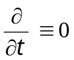.
Предметом же настоящего раздела является квазистационарная электродинамика, которая описывает явления, происходящие в массивных проводниках и их окрестностях в слабопеременных (т.е. медленно меняющихся) полях. Область применимости квазистационарного приближения определяется неравенствами:
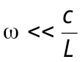 или 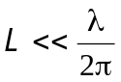, (10.1)
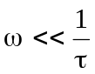, (10.2)
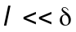. (10.3)
Здесь
-характерная циклическая частота изменения поля (поле, на самом деле, не обязательно должно быть монохроматическим),
- скорость света,
-характерная длина волны поля в вакууме,
-характерный размер тела,
и -соответственно, время столкновений и длина свободного пробега электронов проводимости
- глубина проникновения поля в металл.
Неравенство (10.1) означает малость размеров тела по сравнению с характерной длиной волны поля. В свою очередь, неравенства (10.2) и (10.3) – малость частоты поля в сравнении с обратным временем столкновений и длины свободного пробега электронов в сравнении с глубиной проникновения поля. Эти последние неравенства обеспечивают локальную связь между плотностью электрического тока и напряженностью электрического поля:
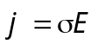. (10.4)
При этом - статическая электропроводность. Благодаря условию (10.1) распределение магнитного поля вне проводника на расстояниях 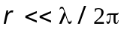 в каждый момент времени описывается уравнениями магнитостатики:
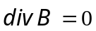, 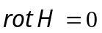. (10.5)
Система уравнений внутри проводника с учетом соотношения (10.4) имеет вид:
, 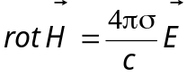. (10.6)
Как внутри проводника, так и вне его напряженность электрического поля связана с магнитной индукцией с помощью уравнения Максвелла
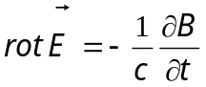, (10.7)
форма которого не претерпела изменений.
Применяя операцию ротора ко второму из уравнений (10.6) и подставляя результат в уравнение (10.7), получаем:
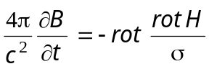 (10.8)
В однородной среде с постоянными проводимостью и магнитной проницаемостью из уравнения (10.8) с учетом материального соотношения 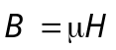 и первого уравнения из (10. 6) получаем:
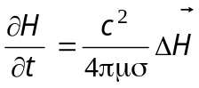 (10.9)
Вместе с уравнением 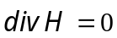 уравнение (10.9) составляет полную систему уравнений, достаточную для определения магнитного поля в проводнике.
Отметим, что уравнение (10.9) с точностью до переобозначений совпадает с уравнениями теплопроводности и диффузии: 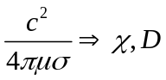, 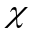 - коэффициент температуропроводности,  - коэффициент диффузии.
Граничные условия
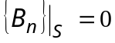, 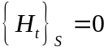. (10.10)
Если проводник представляет собой составное тело, состоящее из участков с различными проводимостями, то на границах раздела между участками, как следует из (10.8), возникает дополнительное граничное условие:
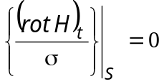 (10.11)
Затухание поля со временем в задаче о проводнике в постоянном магнитном поле, источники которого в некоторый момент времени (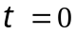) отключаются
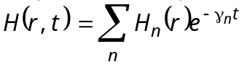 (10.12)
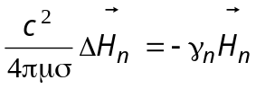 (10.13)
Система собственных значений 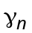 является вещественной и положительной. Время затухания 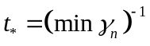. Исходя из размерных соображений (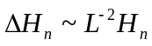) на основе (10.13) получаем оценку для характерного времени затухания поля:
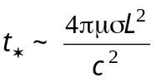 (10.14)

Глубина проникновения поля в проводник(качественная оценка)
Пусть 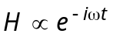. Тогда из (10.9) имеем
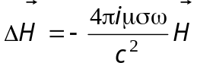. (10.15)
Из размерных соображений следует, что 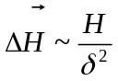, откуда получаем оценку:
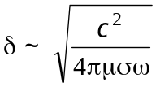 (10.16)

Два предельных случая:
1. 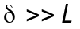:
В главном приближении по малому параметру 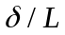 здесь работает магнитостатика (10.5). Электрическое поле получается в первом порядке по частоте из (10.7):
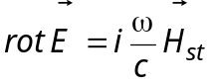 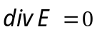 (10. 17)
Здесь 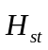 - решение уравнения магнитостатики. Из первого уравнения (10.17) получается
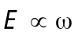 (10.18)
2. 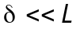
Из первого уравнения (10.6), что на границе проводника 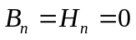.
При имеем 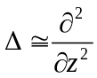 ( - координата по нормали к границе проводника, направленная вглубь проводника и отсчитанная от самой границы), и потому решением уравнения (10.15) есть
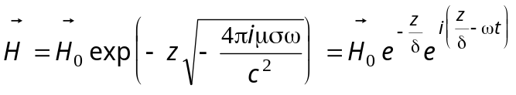, 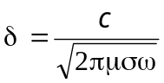. (10. 19)
Подставляя это выражение во второе уравнение из (10.6), получаем соотношение между напряженностями электрического и магнитного полей на границе проводника:
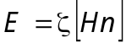, (10.20)
где
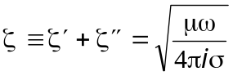 (10.21)
-поверхностный импеданс.
Соотношение (10.20) называется импедансным граничным условием. Достоинство его состоит в том, что оно является внешним – с его помощью внешняя задача по отношению к проводнику оказывается автономной.

Поглощение поля в проводнике 
Для описания поглощения поля проводником имеется два очевидных выражения:
1.
Подставляя соотношение (10.18) в формулу для Джоулевого тепла
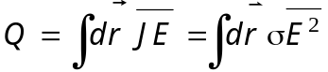, (10.22)
получаем:
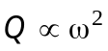 (10.23)
2. :
Здесь удобнее воспользоваться выражением для полного потока электромагнитной энергии внутрь металлического тела:
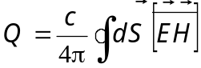 . (10.24)
Подставляя сюда (10.20) с учетом (10.21), находим:
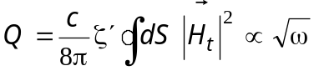 (10.25)
Отметим, что формулы с поверхностным импедансом остаются в силе и тогда, когда нарушается условие (10.3), но при выполнении неравенства . В этом случае поверхностный импеданс уже не выражается через статическую проводимость, а имеет самостоятельное значение.

Движение проводника в магнитном поле. Электромагнитная индукция
Закон Ома подразумевает, что проводник покоится. Если он движется, то в (10.4) надо подставить напряженность электрического поля в сопутствующей системе координат (1.26), и тогда для плотности тока получается выражение
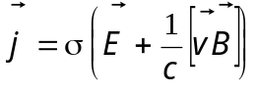 (10.26)
в котором - локальная скорость движения проводника. Не удивительно, что стоящая в скобках справа в (10.26) сила, действующая на единичный заряд в движущемся проводнике, совпала с силой Лоренца. Если мы имеем дело с замкнутым линейным проводником, то возникает понятие электродвижущей силы EMF, которая равна линейному интегралу по замкнутому контуру проводника от указанной силы. Производя соответствующее интегрирование, приходим к закону электромагнитной индукции Фарадея:
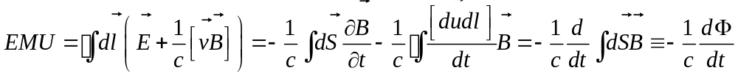 (10.27)
Здесь мы воспользовались интегральной теоремой Стокса и уравнением (10.7). 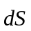 - векторный дифференциальный элемент поверхности, натянутой на замкнутый контур проводника, 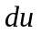 - элемент смещения проводника, так что 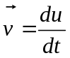 и 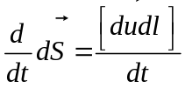.  - поток индукции через поверхность замкнутого проводника. Производная потока по времени учитывает зависимости от времени как магнитной индукции, так и самой площади контура проводника при его движении.

Магнитная гидродинамика, 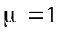
Динамика проводящей жидкости в магнитном поле базируется на взаимодействующих между собой гидродинамических и электромагнитных степенях свободы. Подсистема уравнений, касающаяся электромагнитных степеней, получается из уравнений (10.5) – (10.7) с учетом модификации закона Ома (10.26):
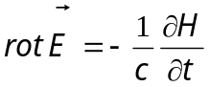 (10.28)
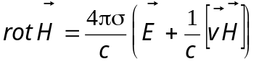 (10.29)
(10.30)

Применяя операцию ротора к уравнению (10.29) с учетом (10.28) и (10.30), мы исключаем электрическое поле, и приходим к уравнению для магнитного поля, достаточного для описания динами магнитной подсистемы.
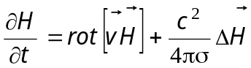 (10.31)
Модификация гидродинамической части уравнений, состоит в том, что справа в уравнении Навье-Стокса [1] добавляется отнесенная к единице массы сила:
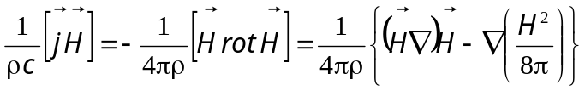 (10.32)
а в уравнении для переноса тепла справа добавляется слагаемое, описывающее производство Джоулева тепла:
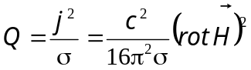 (10.33)
В итоге гидродинамическая часть уравнений движения [1] проводящей жидкости приобретает вид:
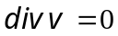 (10.34)
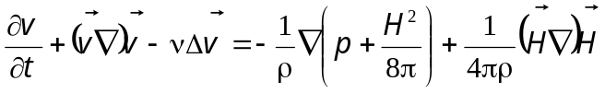 (10.35)
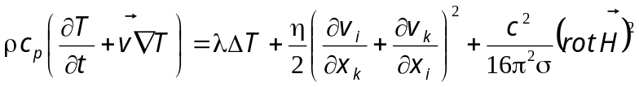 (10.36)
Жидкость предполагается несжимаемой. , , , 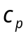,,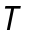 обозначают динамическую вязкость, кинематическую вязкость, плотность, теплоемкость единицы массы, теплопроводность и температуру.
Уравнения (10.30), (10.31) (10.34) – (10.36) представляют собой полную систему уравнений магнитной гидродинамики.
[1] Л.Д. Ландау, Е.М. Лифшиц, Гидродинамика, Физматлит, Москва (2006)

